Индивидуальный проект

Этап 6

Богданюк Анна Васильевна

Содержание

# 1 Цель работы

Получение навыков правильной работы с репозиториями git.

# 2 Задание

1. Сделать поддержку английского и русского языков.
2. Разместить элементы сайта на обоих языках.
3. Разместить контент на обоих языках.
4. Сделать пост по прошедшей неделе.
5. Добавить пост на тему по выбору (на двух языках).

# 3 Выполнение лабораторной работы

Для начала пишу пост о прошлой неделе на русском языке (рис. 1).

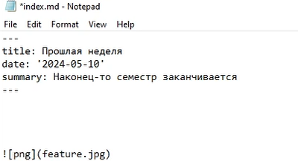

Пишу пост

Затем пишу на английском пост о прошлой неделе (рис. 2).

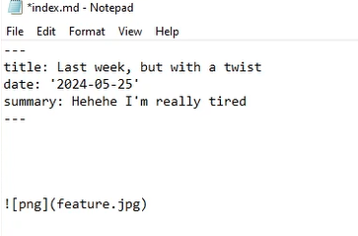

Пишу пост

Теперь запускаю сайт, все посты отображаются, все отлично (рис. 3).

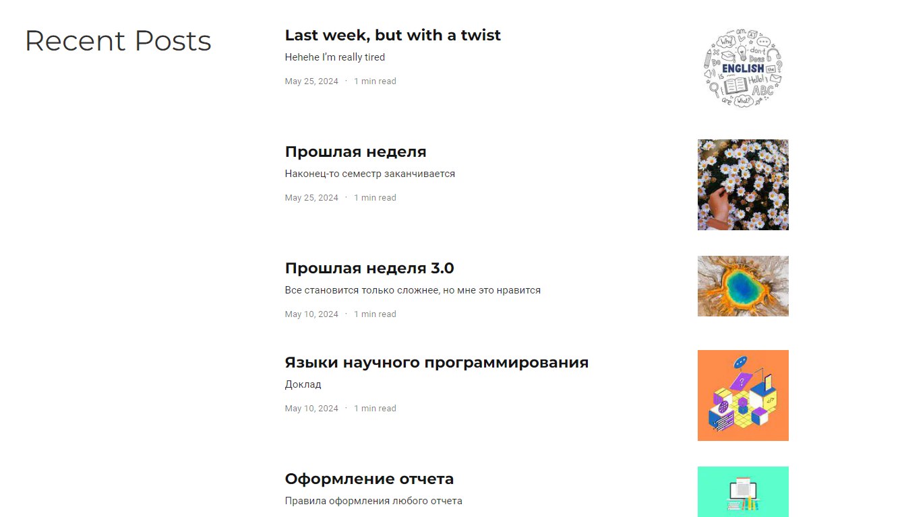

Мой сайт

# 4 Выводы

В ходе выполнения лабораторной работы были получены навыки правильной работы с репозиториями git.